KISAJÄRJESTÄJÄN OPAS

Versio 10.12.2023

ALKUSANAT 3
KILPAILUORGANISAATIO - ESIMERKKI 4
KILPAILUJEN SUUNNITTELU JA VALMISTELU 5
1. 6
HALLITUS 7
KILPAILUN BUDJETOINTI 7
KISAPÄÄLLIKKÖ 7
VASTUUHENKILÖT ja TOIMIPISTEET 8
TOIMIHENKILÖVASTAAVA 8
KILPAILUNJOHTAJA 8
TILAVASTAAVA 8
TURVALLISUUSVASTAAVA 8
MARKKINOINTI JA HANKINTAVASTAAVA 8
KILPAILUPAIKAN RAKENTAMINEN (kilpailuja edeltävä ilta) 10
2. 11
TEHTÄVÄKORTIT 12
ILMOITTAUTUMINEN 12
LIPUNMYYNTI 13
MYYNTIPISTEET 14
KULKUREITIT JA LIIKKUMINEN TILOISSA 15
LIIKENTEENOHJAUS 16
ENSIAPU 17
PUKUHUONEET JA KATSOMO 18
KAHVIO 19
KEITTIÖ 20
TANSSISALI, LÄMMITTELYALUE 21
TOIMIHENKILÖPAIKAT ja TUOMAREIDEN TAUKOTILA 22
SOMISTUS 23
4. 24
TEHTÄVÄKORTTI 25
TAPAHTUMAN PURKU 25
5. 26
TILASUUNNITELMA – Esimerkki 1 26
TILASUUNNITELMA – Esimerkki 2 27
MALLI; TALKOOVÄEN TAULUKKO 28
MALLI; PALKINTOPÖYDÄN JÄRJESTELYT 30
MALLI; VASTUUT JA YHTEYSTIEDOT 31
MALLI; TUOMARIT 33
MALLI; ULKOMAISILLE TUOMAREILLE LÄHETETTÄVÄ TIEDOTE 35
MALLI; GP/SM PROJEKTIKALENTERI TARKENTEINEEN (kilpailu lokakuussa 2026) 38

ALKUSANAT
Tämän oppaan tarkoitus on toimia kilpailujen järjestäjän tukena ja helpottaa eri tanssikilpailujen organisointia.
Opas on koostettu GP-kilpailujen pohjalta ja sitä voidaan soveltaen käyttää myös SM-, IKM-, Seura- ja Valtakunnallisten kilpailujen järjestämiseen.
Kilpailujen järjestämisestä on säädetty STUL:n ”Vakio ja Latinalaistanssit KILPAILUSÄÄNNÖT” -dokumentissa, josta löytyvät myös viimeisimmät ajan tasalla olevat ohjeet.
Jokainen kilpailupaikka on erilainen ja jokaisen järjestävän seuran henkilöresurssit ovat erilaiset. Tässä oppaassa on esitetty yksi malli siitä, millaisella organisaatiolla ja toimipisteillä kilpailut voidaan järjestää.

”KILPAILUJEN JÄRJESTÄMINEN ON HAUSKAA YHDESSÄ JA SAMALLA ON
MAHDOLLISUUS TUTUSTUA PAREMMIN MUIHIN SEURAN JÄSENIIN.”

KILPAILUORGANISAATIO - ESIMERKKI

JÄRJESTELYTOIMIKUNTA

KISAPÄÄLLIKKÖ

KILPAILUNJOHTAJA

TILAVASTAAVA

TAPAHTUMAPAIKAN RAKENTAMINEN

KISASALI JA YLEISET TILAT

MYYNTIPISTEET

TOIMIPISTEET

ILMOITTAUTUMINEN JA LIPUNMYYNTI

ENSIAPU

KENKÄTARKISTUS

KAHVIO & KEITTIÖ

TOIMIHENKILÖVASTAAVA

TOIMIPISTEIDEN JOHTAMINEN

TUOMAREIDEN JÄRJESTELY

TURVALLISUUSVASTAAVA

MARKKINOINTI JA HANKINTAVASTAAVA

VARAKISAPÄÄLLIKKÖ

Kilpailuorganisaation malli on kolmiportainen;

- Kokonaisuutta johtaa kisapäällikkö apulaisensa kanssa
- Hänen johdossaan on nimetyt osa-alueiden vastuuhenkilöt ja heidän varahenkilönsä.
- Kolmas taso on toimipisteet, joille on laadittu tehtäväkortit. Osa toimipisteistä on voimassa vain suunnittelu/rakentamisvaiheessa ja pääosa toimii myös kisapäivän aikana. Tämä vaikuttaa siihen, kuka vastuuhenkilöistä johtaa toimipisteitä missäkin vaiheessa.

KILPAILUJEN SUUNNITTELU JA VALMISTELU

Tämä opas on jaettu neljään osaan:
- toimenpiteet ennen kilpailuja
- toiminta kilpailutapahtuman aikana
- toiminta kilpailun jälkeen ja
- liitteet, joissa malleja.

Ennen kilpailuja järjestelyt ovat valmistelevia tehtäviä, jotka on hyvä aloittaa hyvissä ajoin ennen varsinaista kilpailutapahtumaa. Keskeisessä roolissa ovat seuran hallitus ja nimetty kisapäällikkö. Valmistelevia tehtäviä on runsaasti ja niiden suunnitteluun ja toteutukseen on jo hyvä ottaa mukaan useampia henkilöitä, jotta työt eivät kasaannu yksittäisten henkilöiden harteille.
Kilpailujen suunnittelu aloitetaan mahdollisimman hyvissä ajoin. Hallitus nimeää projektin suunnittelun ja aikatauluttamisen kannalta keskeiset henkilöt ja antaa kisapäällikölle budjetin kilpailujen toteuttamista varten.
Kilpailujen järjestäminen on tiimityötä ja siksi säännölliset suunnittelutapaamiset ovat keskeisessä roolissa onnistuneen lopputuloksen varmistamiseksi. Tapaamisissa on helppo jakaa tietoa ja ideoida yhdessä. Samalla on myös mahdollisuus rakentaa tiimin yhteishenkeä.
Kilpailupaikalla on hyvä pitää yhteinen aloitus- ja lopetuspalaveri, jossa käydään läpi tehtävät, vastuut ja toteutukset. Tapahtumatiimiläisistä - vapaaehtoisista talkoolaisista - huolehditaan esim. tarjoamalla päivän mittaan syötävää ja juotavaa. Erilaisia pieniä palkitsemistapoja olisi hyvä pohtia. Tiimihengen ylläpitäminen ja jokaisen yksilön huomioiminen on ensiarvoisen tärkeää. Talkooväki mahdollistaa kilpailujen järjestämisen.
Kilpailujen järjestämiseen pyritään saamaan mukaan seuran jäseniä mahdollisimman laajasti, myös harrastajaryhmissä olevat jäsenet sekä lasten ja nuorten vanhemmat. Painotetaan, että osallistumisen ei tarvitse olla koko päivän mittainen – pienikin panostus auttaa.
Toimipisteiden vastuista ja työvuoroista laaditaan aikataulu, jossa kaikille pyritään antamaan myös aikaa kilpailujen seuraamiseen. Päivän aikana voidaan näin myös kierrättää tehtäviä, jolloin kenenkään ei tarvitse olla samassa pisteessä koko kilpailujen ajan.
Myös tapahtuman purku ja loppusiivous suunnitellaan etukäteen. Kilpailujen jälkeen kokoonnutaan yhteen ja kisapäällikkö kiittää kaikkia tiimiläisiä.
Kun projekti on ohi, kerätään osallistujilta palaute: miten onnistuimme ja mitä voimme parantaa seuraavalla kerralla.
Myös kilpailijoilta ja katsojilta saatu palaute kerätään yhteen.
Kisapäällikkö kokoaa palautteen ja lähettää sen tiedoksi seuran hallitukselle.
Seuran puheenjohtaja tai kisapäällikkö lähettää tapahtuman jälkeen seuran jäsenille viestin, jossa kiitetään kaikki kisojen toteuttamiseen osallistuneita.

ENNEN KILPAILUJA

Lista ennen kilpailuja tehtävistä asioista:

- Kilpailujen hakeminen Suomen Tanssiurheiluliitolta / Hallitus
- Järjestelytoimikunnan nimeäminen / Hallitus
- Kisapäällikön nimeäminen / Hallitus
- Kilpailujen suunnittelu / Kisapäällikkö
- Vastuuhenkilöiden nimeäminen vastuualueittain / Kisapäällikkö & Hallitus
- Kilpailupaikan varaaminen / (Kisapäällikkö)
- Tukijoiden hankkiminen / Talousvastaava
- Tarjouspyynnöt ulkopuolisilta toimittajilta (valo/ääni/somisteet yms) / Talouspäällikkö
- Talkooväen hankinta ja käytön suunnittelu /Toimihenkilövastaava
- Tuomareiden hankinta ja järjestelyt / Toimihenkilövastaava
- Kilpailunjohtajan hankinta / Toimihenkilövastaava
- Tuloslaskijan hankinta / Toimihenkilövastaava
- Juryn nimeäminen (jos kilpaillaan sallituilla kuvioilla) / Toimihenkilövastaava
- Juontajan hankinta / Toimihenkilövastaava
- Musiikkivastaavan hankinta / Toimihenkilövastaava
- Turvallisuus- ja pelastussuunnitelmat / Turvallisuusvastaava
- Lupa yleisötilaisuuden pitämiseksi / Turvallisuusvastaava
- Kilpailukutsun teko / (Kisapäällikkö)
- Ilmoittautumisten vastaanotto ja osallistujalistan teko / (Kisapäällikkö)
- Kilpailupaikan rakentamistiimin järjestäytymiskokous / Tilavastaava
- Palkintojen hankkiminen / (Kisapäällikkö)
- Musiikin soittolistan teko / Musiikkivastaava
- Aikataulun teko / Kilpailunjohtaja
- Osallistujalistan ja aikataulun julkaiseminen / (Kisapäällikkö)
- Käsiohjelman kokoaminen / (Kisapäällikkö)
- Numeroinnin julkaiseminen / (Kisapäällikkö)
- Kilpailupaikan rakennustiimin kasaaminen / Tilavastaava
- Tarvikkeiden tuominen kilpailupaikalle (Tilavastaava)
- Kilpailupaikan rakentaminen / Tilavastaava
(Sulkeisiin merkityt ovat esimerkkejä tehtävistä, joita kisapäällikkö voi halutessaan delegoida muille tiimin jäsenille)
Seuraavassa on esitettynä tehtävät eri toimijoiden alle.

HALLITUS
- Anoo liitolta kilpailunjärjestämisoikeutta.
- Nimeää
- Järjestelytoimikunnan tai toimii itse järjestelytoimikuntana.
- Kisapäällikön ja hänelle varahenkilön vastaamaan kilpailuprojektin kokonaistoteutuksesta.
- Antaa budjetin kilpailujen toteuttamista varten.
- Auttaa kisapäällikköä eri osa-alueiden vastuuhenkilöiden kokoamisessa.

KILPAILUN BUDJETOINTI
- Hallitus joko laatii tai hyväksyy laaditun budjetin aiempien kilpailujen toteutumien ja tavoitteen pohjalta.
- Tuotot:
- Ilmoittautumismaksut
- Kahviotuotot
- Sponsorituotot
- Tuet
- Muut?
- Kulut:
- Maksut liitolle
- Tuomarimaksut
- Toimitsijamaksut
- Tila- ja laitevuokrat
- Kahviotarvikkeet
- Markkinointikulut
- Somistus ym. tarvikkeet

KISAPÄÄLLIKKÖ
- Vastaa kilpailujen suunnittelusta ja toteuttamisesta yhdessä hallituksen ja nimettyjen vastuuhenkilöiden kanssa.
- Varaa kilpailupaikan.
- Kokoaa yhdessä hallituksen kanssa kilpailuorganisaation vastuuhenkilöt ja delegoi heille tehtävät.
- Laatii kilpailulle budjetin yhdessä hallituksen kanssa
- Hyväksyy syntyvät kulut annetun budjetin mukaisesti.
- Johtaa valmisteluja ja raportoi järjestelytoimikunnalle/hallitukselle.
- Aikatauluttaa sekä kilpailuprojektin että kilpailupäivän aikataulun ja huolehtii tiedonkulusta.
- Toimii yhteyshenkilönä eri sidosryhmien suuntaan.
- Laatii yhteystietolistan, jossa on kaikkien vastuuhenkilöiden.
- Laatii kilpailukutsun.
- Hankkii palkinnot.
- Ottaa vastaan ilmoittautumiset ja laatii osallistujalistan.
- Laatii käsiohjelman.
- Julkaisee osallistujalistan, aikataulun ja numeroinnin.

VASTUUHENKILÖT ja TOIMIPISTEET
- Eri osa-alueiden vastuuhenkilöt muodostavat tärkeän kokonaisuuden, jota kisapäällikkö johtaa.
- Vastuuhenkilöt vastaavat oman alueensa suunnittelusta, organisoinnista ja toteuttamisesta.
- Kaikille vastuuhenkilöille nimetään myös varahenkilö (toimii työparina ja pystyy tarvittaessa ottamaan vastuun).
- Vastuuhenkilöt ohjeistavat toimipisteiden vastuualueet, -roolit ja -henkilöt (tehtäväkortit).

TOIMIHENKILÖVASTAAVA
- Sopii:
  - tuomarit (vain seura- ja valtakunnalliset kilpailut)
  - kilpailunjohtajan
  - tulosten laskijan/laskijat
  - juontajan
  - juryn, jos kilpaillaan sallituilla kuvioilla
  - musiikkivastaavan, jonka tehtävänä on laatia soittolista.
- Organisoi, koordinoi ja tiedottaa (ulkomaiset yhteistyössä STUL:n toimiston kanssa)
  - tuomareiden kuljetukset
  - tuomareiden majoitukset
- Laatii kilpailijoille kisainfon ja palautekyselyn, joka jaetaan ilmoittautumisen yhteydessä.
- Johtaa toimipisteitä kilpailupäivän aikana.

KILPAILUNJOHTAJA
- Laatii kilpailuaikataulun.
- Vastaa kilpailun läpiviennistä STUL:n sääntöjen mukaisesti.

TILAVASTAAVA
- Kutsuu koolle kilpailupaikan rakennustiimin järjestäytymiskokouksen.
- Sopii rakennustiimin vastuut.
- Koordinoi tarvikkeet kilpailupaikalle.
- Vastaa kilpailupaikan rakentamisesta ja purkamisesta johdossaan toimipisteiden vastuuhenkilöt.

TURVALLISUUSVASTAAVA
- Laatii lupahakemuksen ja hakee luvan yleisötilaisuuden järjestämiseksi.
- Laatii turvallisuus- ja pelastussuunnitelmat. Suunnitelmat tiedoksi talkooväelle.

MARKKINOINTI JA HANKINTAVASTAAVA
- Hankkii kilpailun tukijat.
- Valmistelee ja tekee tarjouspyynnöt ulkopuolisille toimittajille.

KILPAILUPAIKAN RAKENTAMINEN (kilpailuja edeltävä ilta)

- Kisapäällikkö vetää paikalla olevalle tiimille aloituspalaverin, jossa kiitetään talkoisiin osallistumisesta, kerrataan kilpailupaikan rakentamisen kulku ja aikataulu. Lisäksi käydään läpi mahdolliset esille nousseet kysymykset.
- Tilavastaava esittelee mahdollisuuksien mukaan eri vastuuhenkilöt.
- Muistutetaan, että ennen kuin esim. pöytiä ja tuoleja siirrellään, otetaan valokuvat niiden sijoittelusta. Tämä helpottaa tavaroiden takaisin asettelua.
- Kerrotaan myös, että ennen kuin kisapäivän jälkeinen purkaminen alkaa, kokoonnutaan kertaamaan, mikä osa-alue on kenenkin vastuulla ja missä järjestyksessä edetään.
- Painotetaan, että kysyä saa ja apua saa pyytää. Tsempataan toinen toistamme ja viedään yhdessä tanssikilpailujen järjestäminen uudelle tasolle.
- Muistutetaan taukojen pitämisestä.
- Pyydetään kirjaamaan ylös rakentamisen aikana esiin nousevat parannusehdotukset
- Valmistellaan kisapaikka ja sen sisältämät toimipisteet.
- Kuvataan ja videoidaan valmiin kisapaikan järjestelyt mahdollista myöhempää käyttöä varten.

KILPAILUTAPAHTUMAN AIKANA

- Kisapaikka
  - Ilmoittautuminen
  - Lipunmyynti
  - Myyntipisteet
- Turvallisuus
- Kulku ja liikenteen ohjaus
- Ensiapu
- Yleiset ja yhteiset tilat
- Pukuhuoneet
- Katsomo
- Kahvio
- Keittiö
- Tanssisali
- Tanssilattia
- Lämmittelyalue
- Toimihenkilöpaikat ja tuomareiden taukotila
- Somistus

TEHTÄVÄKORTIT

ILMOITTAUTUMINEN

Vastuuhenkilö: | Puh:
Varahenkilö: | Puh:

Resurssointi: 2-3 x 2 hlöä (toimivat pareittain vuoroissa)

Tehtävät:
  - Ilmoittautumispiste järjestellään toimivaksi ja siistiksi.
  - Ilmoittautumispisteessä annetaan kilpailijoille numerolappu/-laput
  - Tarkistetaan ja merkitään ilmoittautuneeksi luokkiin, joissa pari tanssii.
  - Varmistetaan, onko parin kumpikin osapuoli saapunut.
  - Tarkistetaan, ovatko ilmoittautumismaksut kunnossa.
  - Kerrotaan, mistä löytyvät pukuhuoneet, kenkätarkastus, EA, kahvit jne.
  - Säilytetään ja jaetaan talkooväen kaulanauhoja/nimilappuja.
  - Ilmoitetaan kilpailunjohtajalle ja tuloslaskentaan, kun yksittäisen luokan kaikki parit ovat saapuneet.
Tarvikkeet:
  - ILMOITTAUTUMINEN -kyltti
  - TERVETULOA -kyltti
  - 1-2 pöytää ja tuolia
  - numerolaput
  - hakaneuloja
  - osallistujalista (sähköisesti tai paperilla)
  - viivoitin ja kyniä
  - toimistotarvikkeita (sakset, teippi, sinitarra jne.)
  - tietokone
  - maksupääte
  - kisapaikkainfo kilpailijoille
  - palautelomake / QR-koodi
  - kukat somisteeksi, maljakko
  - käsidesi

LIPUNMYYNTI

Vastuuhenkilö: | Puh:
Varahenkilö: | Puh:

Resurssointi: 2 x 1-2 hlöä (toimivat parina tai vuorotellen)
Tehtävät:
  - Lipunmyyntipiste järjestellään toimivaksi ja siistiksi.
  - Huolehditaan lipunmyynnistä.
  - Opastetaan yleisöä tarpeen mukaan.
Tarvikkeet:
  - LIPUNMYYNTI-kyltti
  - 1 pöytä ja tuoli/tuolit
  - lippujen hinnasto
  - pääsyliput tai rannekkeet
  - toimistotarvikkeita (kyniä, sakset, teippiä jne.)
  - vaihtokassa
  - mahd. kutsuvieraslista
  - tietokone / tabletti maksupäätettä varten
  - maksupääte
  - kukat somisteeksi, maljakko
  - käsidesi

MYYNTIPISTEET

Vastuuhenkilö: | Puh:
Varahenkilö: | Puh:

Resurssointi: 1 hlö
Tehtävät:
  - Myyntipisteille suunnitellaan ja järjestellään tarvittavat tilat.
  - Sovitaan myyjien kanssa saapumisajat.
Tarvikkeet:
  - tarpeen mukaan

KULKUREITIT JA LIIKKUMINEN TILOISSA

Vastuuhenkilö: | Puh:
Varahenkilö: | Puh:

Resurssointi: 2 hlöä
Tehtävät:
- Tilasuunnittelu ja kulkureittien merkitseminen.
- Pukuhuoneiden tarkistaminen ja tarvittaessa WC- ja käsipapereiden
täydentäminen (etukäteen selvitettävä, mistä paperit löytyvät).
- Yleinen järjestyksen ja turvallisuuden valvonta.
Tarvikkeet:
- Järjestyksenvalvojakortti ja -kyltti
- Kyltit ja opasteet:
  - KATSOMO, KAHVIO, PUKUHUONEET (MIEHET, NAISET, UNISEX), LÄMMITTELY, TANSSILATTIA, SISÄÄNKÄYNTI, KENKÄTARKASTUS…
  - (Erillinen tiedosto kylteistä?)

LIIKENTEENOHJAUS

Vastuuhenkilö: | Puh:
Varahenkilö: | Puh:

Resurssointi: 2-3 hlöä per pysäköintialue (toimivat vuoroissa)
Tehtävät:
  - Opasteet ja tarvittaessa pysäköintimaksusta ohjeet parkkipaikalle ja kulkureitin merkitseminen sisäänkäyntiin asti johdonmukaisesti.
  - Sisäänkäynnin oveen merkintä kisapaikasta.
  - Liikenteen ohjaaminen tarvittaessa.
Tarvikkeet:
  - PYSÄKÖINTI -kylttejä
  - SISÄÄNKÄYNTI-kyltti
  - mahdolliset. ohjeet parkkimaksusta ym.
  - huomioliivit

ENSIAPU

Vastuuhenkilö: | Puh:
Varahenkilö: | Puh:

Resurssointi:2-3 hlöä (toimivat vuoroissa)
Tehtävät:
- Kilpailujen aikana mahdollisesti tapahtuvien ensiapua vaativien tilanteiden hoitaminen.
- Päivystäminen kilpailujen ajan.
Tarvikkeet:
  - ENSIAPU -kyltti
  - voimassa oleva EA-kurssitodistus tai vastaava
  - henkilöille EA-kyltit
  - ensiapulaukku, jonka sisältö tarkistettava/täydennettävä ennen tapahtumaa.
  - pöytä/tuolit tarpeen mukaan
  - lähimpien lääkäriasemien tms. yhteystiedot
  - käsidesi

PUKUHUONEET JA KATSOMO

Vastuuhenkilö: | Puh:
Varahenkilö: | Puh:

Resurssointi: 2 hlöä
Tehtävät:
  - Kilpailujen aikana käsi- ja wc-papereiden täydennys.
  - Yleinen siisteys.
  - Roskisten tyhjentäminen.
  - Löytötavaroiden kerääminen ja huolehtiminen sovittuun paikkaan.
  - Kilpailupaikan roskien lajittelun selvittäminen ja talkooväen ohjeistaminen.
Tarvikkeet:
  - roskapussit, jätesäkit
  - kertakäyttöhanskat
  - …

KAHVIO

Vastuuhenkilö: | Puh:
Varahenkilö: | Puh:

Resurssointi: 4-6 hlöä (toimivat vuoroissa -> aikataulut)
Tarvikkeet:
- kyltit: KAHVIO, HINNASTO, LEIVONNAISTEN AINESOSAT
- kahviotilan suunnittelu ja toteutus osana yleisten tilojen suunnittelua
- pöydistä tiski myyntiä varten & pöytäliinat
- pöytiä ruokailua varten, tarvittaessa tuolit lasketaan lattialle
- vaihtokassa
- keittopata
- kahvinkeittimet / perkolaattorit
- termospulloja
- kertakäyttömukeja, -lautasia ja -ruokailuvälineitä, serviettejä
- tietokone / tabletti maksupäätettä varten
- maksupääte
- hinnasto
- käsidesi
Ostoslista:
- Suunnitelma:
  - kuka hankkii
  - mitä hankitaan myytäväksi ja kuinka paljon (ruoat, juomat, makeiset, energiapatukat, sämpylät täytteineen jne.)
  - mitä myytäviä tuotteita pyydetään seuran jäseniltä.
- Talkooväen tarjoilutarpeet.

KEITTIÖ

Vastuuhenkilö: | Puh:
Varahenkilö: | Puh:

Resurssointi:4-6 hlöä (toimivat vuoroissa -> aikataulut)
Tehtävät
- Ostoslista, jossa sekä kahvion, keittiön että talkooväen tarpeet.
- Tarvikelista, jossa sekä kahvion että keittiön tarpeet.
- Talkooväen ruokailut.
Tarvikkeet:
- tilat talkooväen ruokailua varten​
- kahvin-/teenkeittimet​
- termospulloja​
- kertakäyttömukeja, -lautasia ja -ruokailuvälineitä, serviettejä​
- käsidesi
- …

TANSSISALI, LÄMMITTELYALUE

Vastuuhenkilö: | Puh:
Varahenkilö: | Puh:

Resurssointi:4-6 hlöä (toimivat vuoroissa)

Tehtävät:
  - riittävän suuri ja suorakaiteen muotoinen tanssilattia​
- tanssilattian rajaus: laidat, pöytäpaikat, istumapaikat tilanteen mukaisesti​
- kilpailijoiden järjestäytymisalue​
- kilpailijoiden poistumisreitti​
- katsomotilat: istuimet, pöydät
- riittävästi tilaa lämmittelyä varten​
- sekä kilpalattian että lämmittelyalueen moppaukseen resurssit
- kuvauspaikka kilpailijoiden kannalta toimivaan kohtaan
- musta kangas peittämään puolapuita ja rauhoittamaan tilaa​
- banderolli paikoilleen
Tarvikkeet:
  - banderollit
  - musta kangas (jos halutaan seinistä yhtenäisen näköiset)
  - toimistotarvikkeita: teippejä, saksia, kyniä
  - mattoveitsi tms.
  - nippusiteitä

TOIMIHENKILÖPAIKAT ja TUOMAREIDEN TAUKOTILA

Vastuuhenkilö: | Puh:
Varahenkilö: | Puh:

Resurssointi:4-6 hlöä (toimivat vuoroissa)​​
Tehtävät:
  - toimitsijapöydät: kilpailun johtaja, tuloslaskenta, kuuluttaja, musiikkitarkkailija
  - tuomaripöydät: korkeat, joiden takana voi seistä ja/tai korkeat tuolit.
  - tuomareiden taukotila
  - tuomareiden tarjoilut
Tarvikkeet:

SOMISTUS

Vastuuhenkilö: | Puh:
Varahenkilö: | Puh:

Resurssointi: 3 hlöä
Tehtävät:
  - tanssilattialle tuloportti (kukkatolppa/ilmapallokaari)
  - toimitsijapöytien ja palkintopöydän somistus
  - kahvion, ilmoittautumis- ja lipunmyyntipisteen somistus
Tarvikkeet:
  - banderolli
  - toimistotarvikkeet
  - pöydät:
    - yleisöpöytäliinat (valkoinen ja sininen)
    - somisteet (lippu, numerointi, kukka tms. somiste)
    - toimitsijapöytiin valkoiset liinat ja mahd. somisteet
    - palkintopöydän rakentaminen ja somistaminen
    - palkintojen asettelu valmiiksi

TOIMINTA KILPAILUJEN JÄLKEEN

- Kisapäällikkö tai varakisapäällikkö kutsuu talkooväen koolle ennen kuin purkaminen alkaa.
- Kiitetään kaikkia!
- Kerrataan purku, vastuuhenkilöt ja tuodaan keskeiselle paikalle varastolaatikot, joihin on merkitty kunkin laatikon sisältö.
- Käydään läpi, mitkä tavarat ja rekvisiitat kuuluvat seuran ulkopuolisille tahoille.
- Järjestetään kisapaikka ennalleen niiden ohjeiden mukaisesti, jotka kisapaikalta on saatu.
- Siivotaan roskat ja jätesäkit. Mikäli mahdollista, lajitellaan roskat niin pitkälle kuin mahdollista -> selvitettävä, miten kilpailupaikalla lajittelu onnistuu.
- Inventoidaan tavarat ja palautetaan ne varastoon tai muuhun sovittuun paikkaan.
- Lähetetään mahdollisimman pian seuran jäsenille kiitosviesti, jossa kiitetään kaikkia järjestelyihin osallistuneita.
- Pyydetään järjestelyihin osallistuneilta palautetta järjestelyjen onnistumisesta ja parannusehdotuksista.

TEHTÄVÄKORTTI

TAPAHTUMAN PURKU

Vastuuhenkilö: | Puh:
Varahenkilö: | Puh:

Resurssointi: 4-6 hlöä / kaikki halukkaat
Tehtävät:
- Purkusuunnitelma etukäteen: mihin järjestykseen kisapaikka on jätettävä, millä tarkkuudella siivottava.
- Pöydät ja tuolit paikoilleen (paikat oltava tiedossa, kun purku aloitetaan).
- Talkooväen ohjeistus ennen purkamisen aloittamista.
- Somisteiden purku ja pakkaus omiin, numeroituihin laatikoihin (laatikoihin listaus sisällöstä).
- Inventointi ja päivitys varastolistoihin.
- Lainasomisteiden erottelu omista somisteista.
- Säilytettävät ja pois heitettävät tavarat (myös ruoat ja juomat).
- Säilytettävien tavaroiden palauttaminen Pelican-varastoon
    - Tarvitaan peräkärry.
    - Määriteltävä, milloin viedään ja ketkä hoitavat?
- Äänentoisto ja valot
- Pöytäliinojen pesettäminen vai kertakäyttöliinat?

LIITTEET

TILASUUNNITELMA – Esimerkki 1

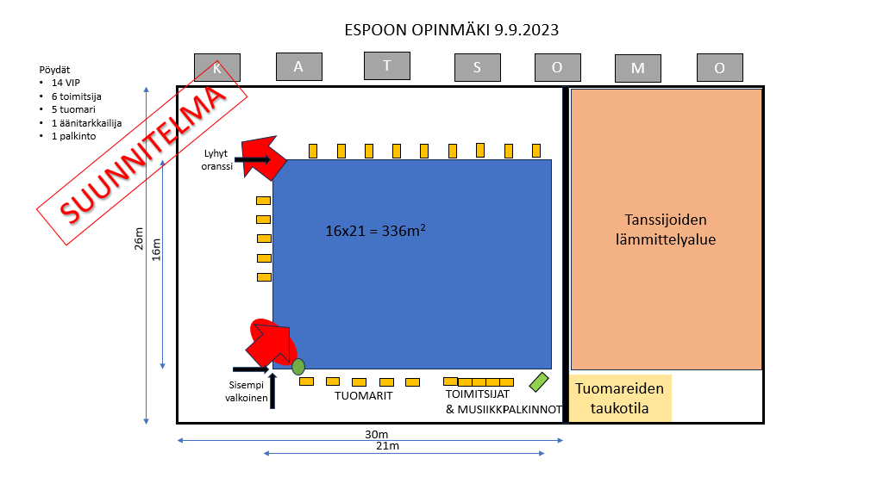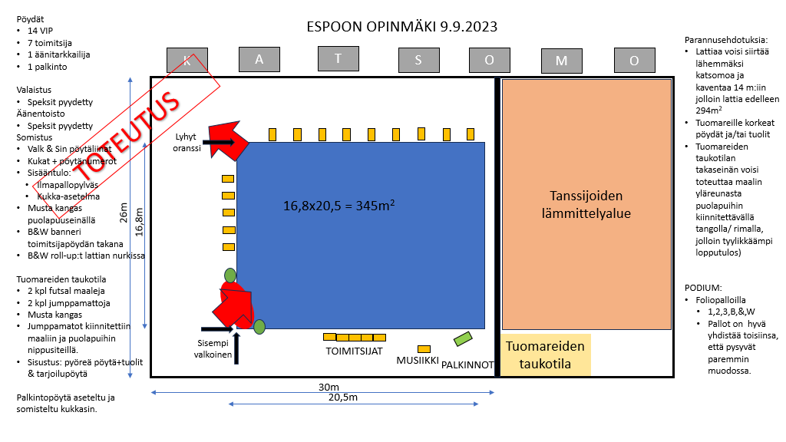

TILASUUNNITELMA – Esimerkki 2

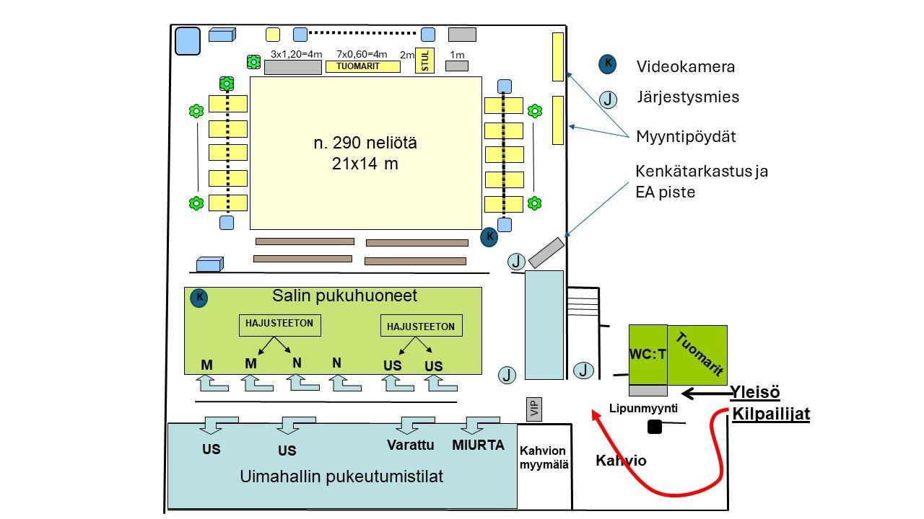

MALLI; TALKOOVÄEN TAULUKKO
 |  | TALKOOVÄKI 20xx
TEHTÄVÄ | 1. VUORO klo 08.30 - 14.00 | 2. VUORO klo 14.00 - 19.30 | Huom | Vastuu koulutuksesta
Seuran kilpailuvastaava
Kuuluttaja
Musiikinsoittajat |  |  | Valmiina klo 09.00
Salivastaava
Tuloslaskenta 1 (kilpailusihteeri) |  |  | Valmiina klo 09.30
Tuloslaskenta 2
Tulossivujen päivitys kilp aikana
Tulospalvelu |  |  | Valmiina klo 09.30
Kopiointi, tulosten vienti |  |  | Tulokset näkyville
Kopiointi, tulosten vienti
Ensiapu |  |  | EA-laukkujen tarkastus/täydennys
Ensiapu
Kenkätarkastus 1 (numerojako) |  |  | Valmiina klo 08.30
Kenkätarkastus 2 (kengät)
Yleisten tilojen tarkastus 1 + lattiat
Yleisten tilojen tarkastus 2 + lattiat
Yleisten tilojen tarkastus 3 + lattiat
Ilmoittautumispiste A |  |  | Valmiina klo 08.30
Ilmoittautumispiste B
Ilmoittautumispiste C
Ilmoittautumispiste D
Lipunmyyjä 1
Lipunmyyjä 2
Lipunmyyjä 3
Järjestysmies 1 |  |  | Valmiina klo 08.30
Järjestysmies 2
Järjestysmies 3
Järjestysmies 4 |  |  | Liikenteenohjaus
Järjestysmies 5 |  |  | Liikenteenohjaus
Tienvarsiopasteet
Keittiö 1 |  |  | Tuomarien ja toimitsijoiden eväät
Keittiö 2 |  |  | Valmiina klo 08.30
Keittiö 3
Kahvio 1 |  |  | Kahvion pyöritys
Kahvio 2 |  |  | Valmiina klo 08.30
Kahvio 3
Palkintojen järjestäminen
Palkintojen jako |  |  | jaetaan 6-5-4-3-2-1 järjestyksessä
Palkintojen jako
Videointi
Videointi 1 kamera/ohjaus
Videointi 2 kamera
Salin somistus

MALLI; PALKINTOPÖYDÄN JÄRJESTELYT
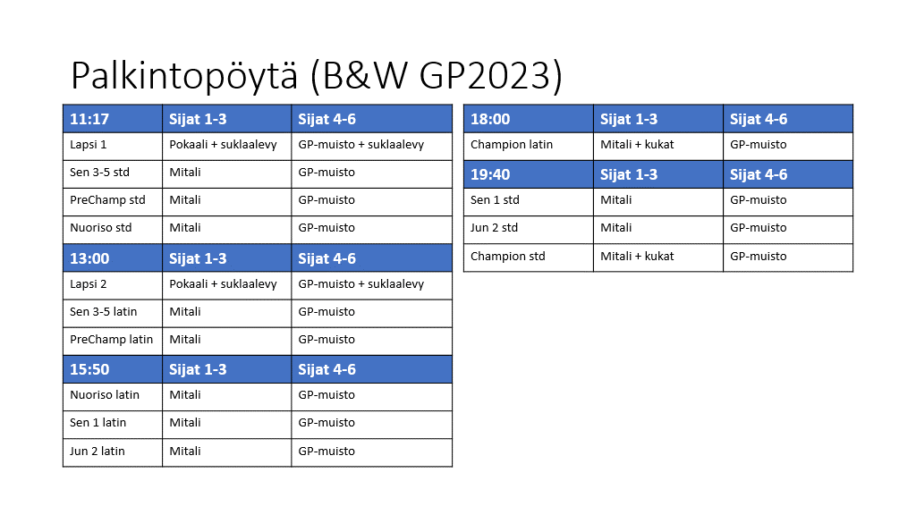

MALLI; VASTUUT JA YHTEYSTIEDOT
Vastuu | Nimi | Puh. | Sähköposti
Kisapäällikkö
Toimihenkilövastaava
Kilpailunjohtaja
Ilmoittautuminen
Lipunmyynti
Myyntipisteet
Kulku, liikenteenohj.
Ensiapu
Pukuhuoneet, katsomo
Kahvio
Keittiö
Tanssilattia, lämmittely
Toim.hlöpaikat, tuomareiden taukotila
Somistus
Purku
jne.

MALLI; TUOMARIT

Tuomareiden järjestelyt yhteistoiminnassa STUL:n kanssa (GP/SM/IKM)

- Valmistelut

Tiedotus
Tee kutsu tuomareille, josta käy ilmi yhteyshenkilö(t), ohjelma, hotellin ja kisapaikan tiedot, kuljetusjärjestelyt, illallisjärjestelyt ym. (MALLI ohessa.) sekä alustava kisa-aikataulu.

Ulkomaiset tuomarit
Ota yhteyttä liittoon henkilöön, joka vastaa tuomaritoiminnasta.
Saat tiedot ulkomaisten tuomareiden aikatauluista ja majoitustarpeista.
Liiton tehtävänä on hoitaa ulkomaisten tuomarien kuljetukset kilpailupaikkakunnalle, eli esim. Tukholmasta Mikkeliin.

Kotimaiset tuomarit
Selvitä myös kotimaisten tuomareiden majoitus- ja kuljetustarpeet sekä mahdollisuus osallistua järjestettyyn illalliseen. Anna heille tietosi, jotta he voivat olla yhteydessä, jos heille tulee kysyttävää.

Illallinen
Järjestävän seuran kuuluu tarjota ja isännöidä tuomareille illalliset molempina iltoina. Hyviin tapoihin kuuluu kutsua myös Tanssiurheiluliiton hallituksen puheenjohtaja mukaan illalliselle. Muita toimihenkilöitä voi myös kutsua mukaan.

Majoitukset ja kuljetukset
Vahvista hotellivaraukset, toimita myös vahvistukset eteenpäin majoittujille (huomioi myöhäinen saapuminen) sekä avusta tuomareiden kuljetusten järjestämisessä.

Järjestä kuljetukset paikallisesti (hotelli-kisapaikka-hotelli)

Tapaa tuomarit hotellilla ja vie heidät illallisravintolaan kävellen, jos mahdollista (säävaraus). Varsinkin kisapäivän jälkeen he arvostavat sitä, että saavat olla hieman ulkona, joten pieni iltakävely tekee hyvää.

Kilpailupaikalla
Tuomarit opastetaan heille varattuun tilaan ja heille esitellään kilpailupaikka. Kilpailun aikana tuomarivastaava huolehtii kokonaisvaltaisesti tuomareiden viihtyvyydestä, opastaminen ja ruokailut mukaan lukien.

MALLI; ULKOMAISILLE TUOMAREILLE LÄHETETTÄVÄ TIEDOTE

Tervetuloa Mikkeliin – Welcome to Mikkeli

Mikkelin Urheilutanssijat ry in a nutshell
We are a local ballroom dance association/club in Mikkeli area. Our target is to give best possible ground for anyone to practise ballroom dancing and take part in competitions. At the moment we have 5 different practise groups weekly from different skill levels and members have also possibilities to practise independently – that gives chance to dance almost every day of the week.
Association was founded in 1974 and today we have 150 members from all ages. Our practise groups start in the autumn and some short courses might be organized during the spring. We have arranged dance competition yearly and last summer it was a second time we had a dance camp with well-known teachers. We try to keep the course prices low to make it possible for anyone to get started. But it is important also to keep the quality in teaching at high level. Thanks to some very enthusiastic people in the club we have managed to build a great team, which makes it happen. During the last seven years our club has grown and we have got some new dancers who have performed successfully in the competitions around Finland. We have 17 couples altogether that compete at different levels. On the other hand lots of members don’t want to compete but they are dancing to keep fit and have fun.
MIKKELI-GP by Mikkelin Urheilutanssijat ry

GENERAL INFORMATION

Contact persons:
Mikko Meikäläinen, tel. +358 (0)40 700 5015
Maija Meikäläinen, tel. +358 (0)46 700 5069

Accommodation/Hotel booking:
1-3.10 Hotel Cumulus, Mikkeli
Address: Mikonkatu 9, 50100 Mikkeli
Tel: +358 (0)15 20511
http://www.cumulus.fi/hotellit/mikkeli/en_GP/mikkeli/
Price includes: Single standard room with breakfast and sauna

Transportation Helsinki-Mikkeli-Helsinki:
Details to be confimed later on.

Transportation in Mikkeli:
Mikko Meikäläinen, the member of the local dance association will be your driver in Mikkeli.

Dining:
Dining is arranged at the competition place during the day and in a local restaurant in the evening. Please inform if there are any special requests or special diets/allergies.

Good to know:
Travel time Helsinki-Mikkeli is 2,5 hours by car. There is no airport in Mikkeli. Nearest airport is in Jyväskylä, which is 1,5 hours from Mikkeli. For late arrival there is possibility to arrange food after the hotel restaurant closes at 23.00. Please confirm, if that is needed.

MIKKELI-GP IN RANTAKEIDAS
Address: Kunnanmäki 3, 50600 Mikkeli
Tel: (015) 194 2162

The competition arena Rantakeidas is 2 km from the Mikkeli center and the hotel. It takes 10 minutes to get there by car.

*******************************************************************************************************

Agenda Friday the 1st of Oct
Transportation arrangements from Helsinki to Mikkeli made by Finnish Dance Association, with the help of the local dance association Mikkelin Urheilutanssijat ry. The details will be confirmed later on.

Mikkeli representative meets you at the hotel.
19.00 Dinner reservation in a local restaurant.

Agenda Saturday the 2nd of Oct
8.20 Pick up from the hotel
9.00 Mikkeli GP starts, Rantakeidas
19.00 Transfer from Rantakeidas back to hotel.
20.00 Dinner reservation in a local restaurant.

Agenda Sunday the 3rd of Oct
Transportation arrangements from Mikkeli back to Helsinki made by Finnish Dance Association with the help of the local dance association. The details will be confirmed later on.

MALLI; GP/SM PROJEKTIKALENTERI TARKENTEINEEN (kilpailu lokakuussa 2026)

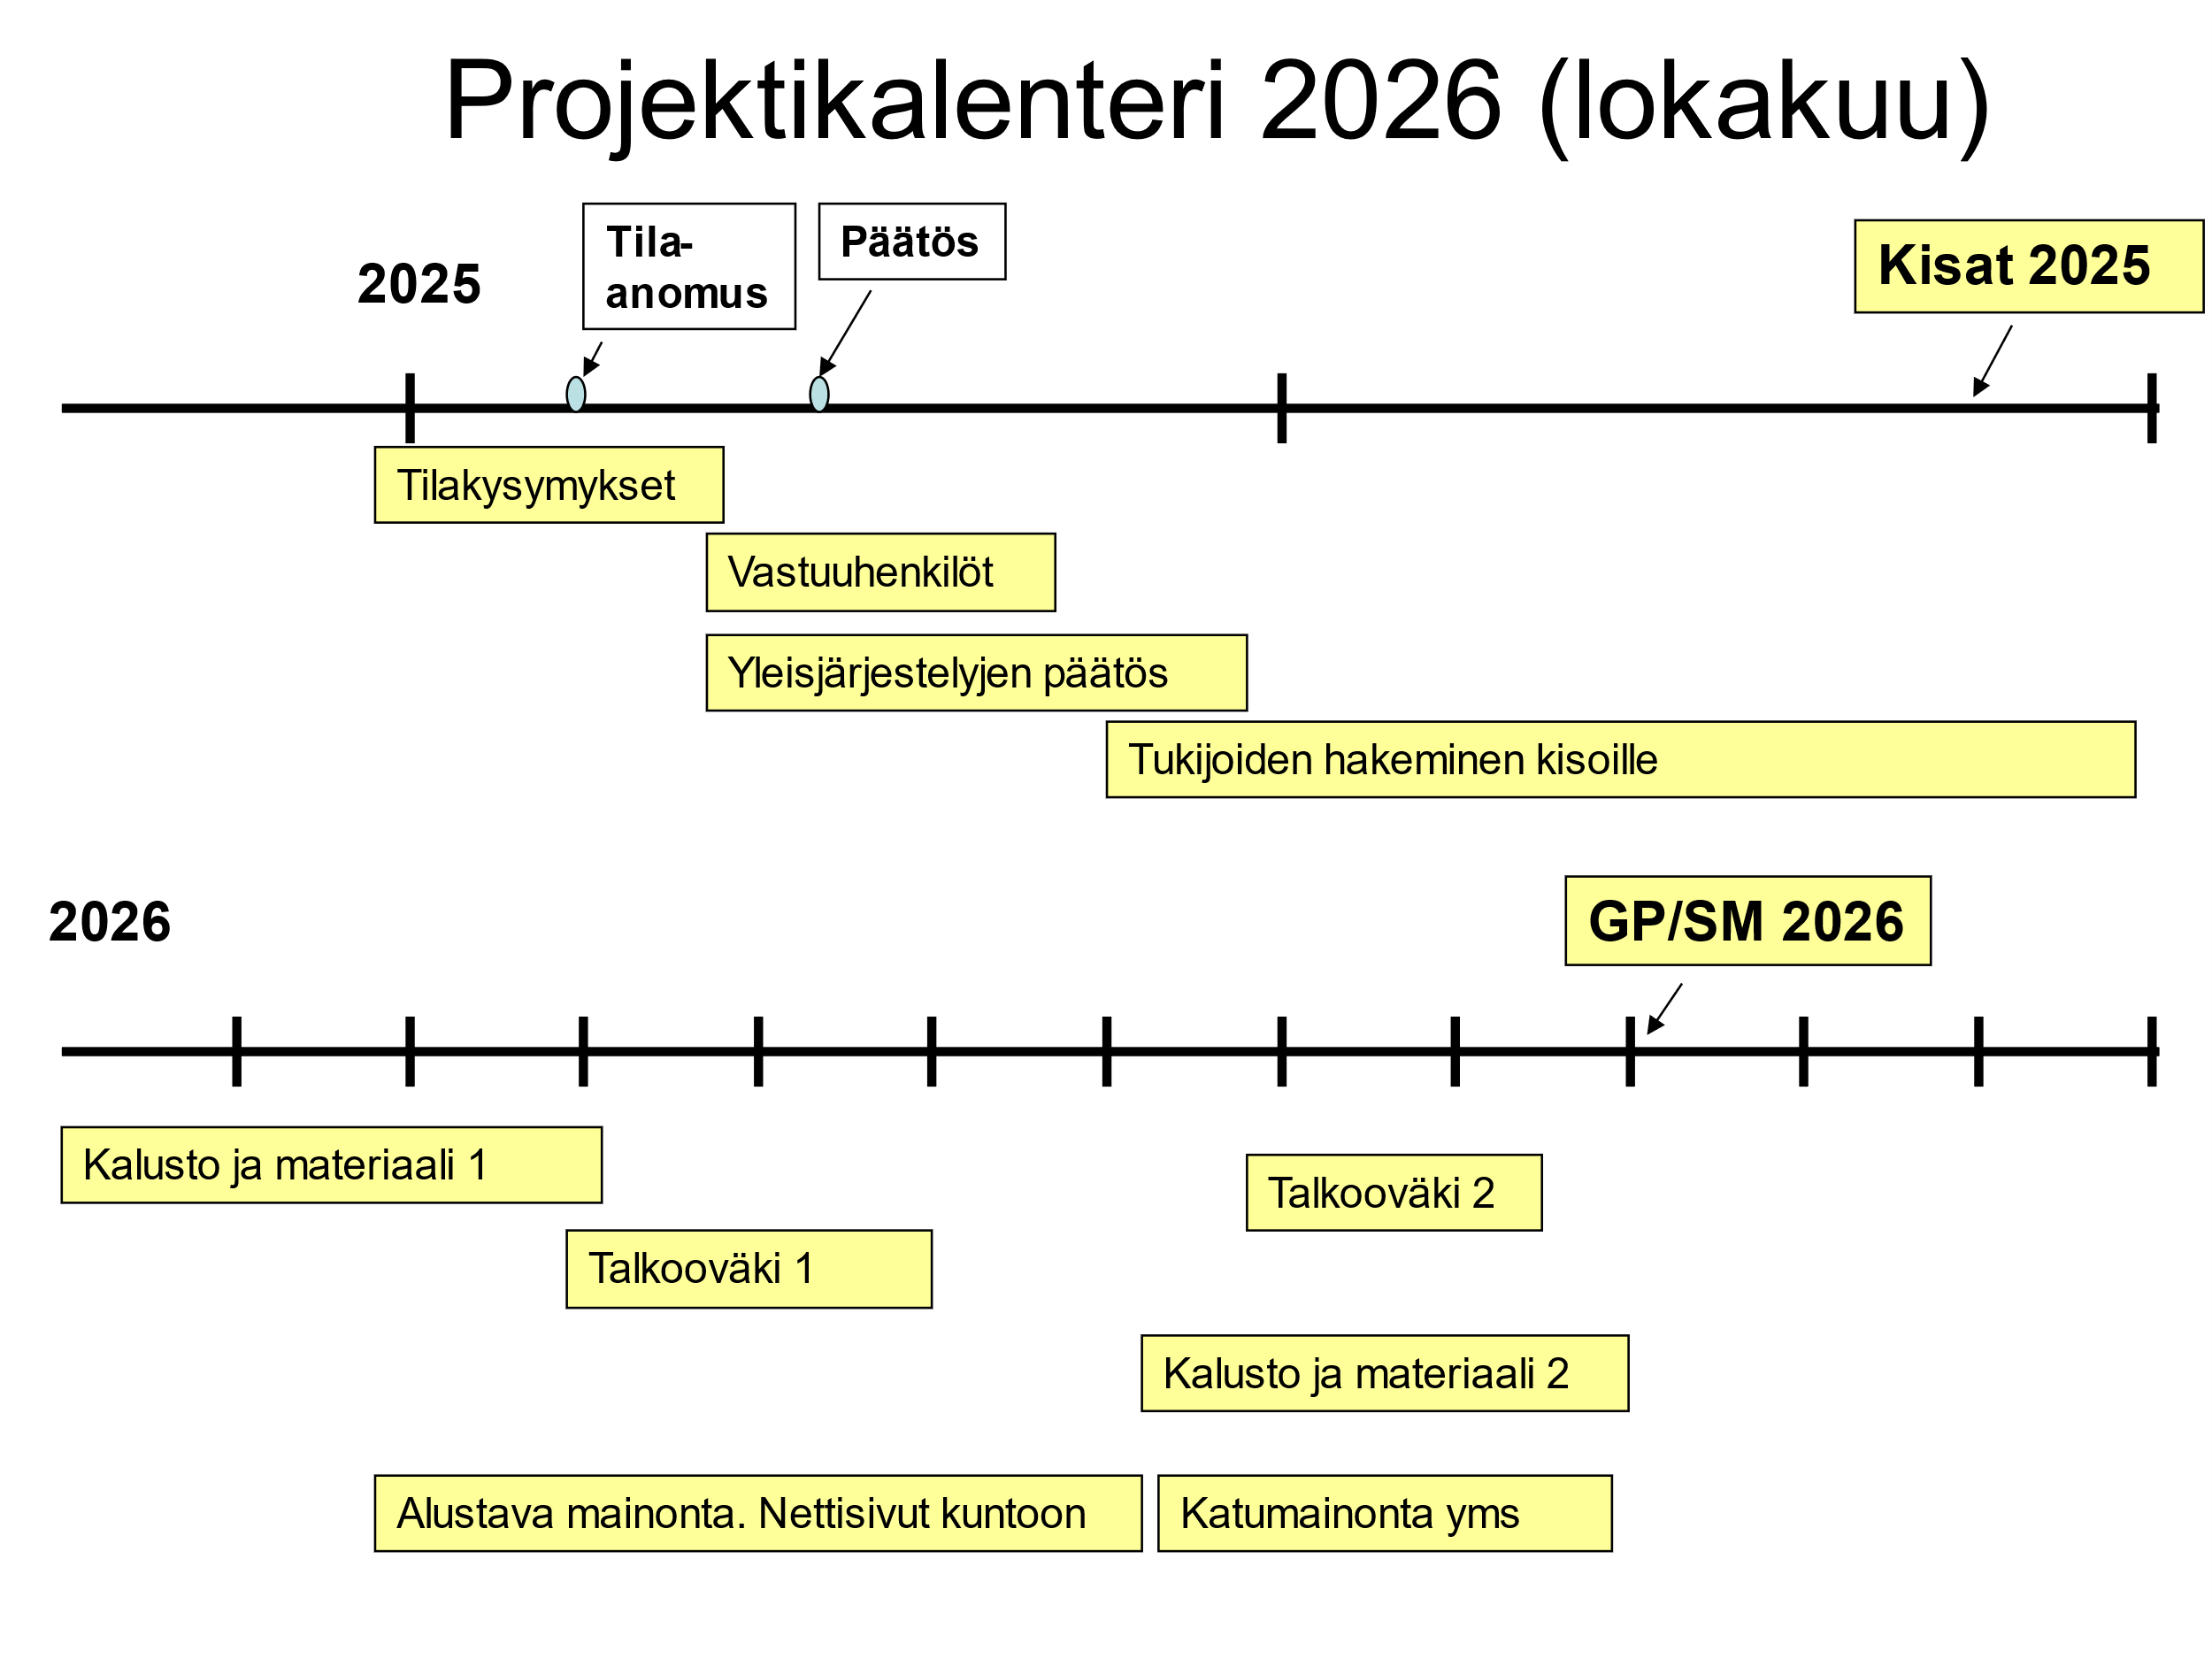
Vastuuhenkilöt
Määritetään kokonaisvastaava, talousvastaava, kisapaikan vastaava ja toimihenkilöistä vastaava.
Nimetään apulaiset vastuuhenkilöille.
Tilakysymykset
Kaupungin (vast) kanssa neuvotellaan 2025-2026 kestävä sopimus, joka takaa koko kilpailupaikan käyttöön saannin.
Yleisjärjestelyt kisapaikalla
Tarkastetaan edellisten kisojen yleisjärjestelyt, tehdään tarvittavat muutokset ja päätös 2026 järjestelyistä.Antaa pohjan valmistelumateriaalien tekoon.
Tukijat kisoille
2025 toisella puoliskolla aloitetaan neuvottelut kisojen suurimpien tukijoiden saamiseksi. Tämä linkittyy aikaan, jolloin yritykset suunnittelevat seuraavan vuoden toimintansa, ml. mainonta ja PR-tilaisuudet. Työ pienempien tukijoiden osalta voi toki jatkua 2026 syyskuulle saakka.
Kalusto ja materiaali 1 ja 2
Alkuvuodesta 2026 otetaan tarjoukset valaistuksesta, äänentoistosta yms asioista, jotta on aikaa tehdä asiat kunnolla.
Jos isot tukijat on selvillä sali/bannerimainoksien aineistot kasaan ja alustava suunnittelu.
Vaiheessa 2 viimeistellään ja teetetään materiaalia.
Talkooväki 1 ja 2
Ennen kesätaukoa 2026 kysytään jo talkooväen runko paikoilleen ja jaetaan tärkeimmät tehtävät
Syksyllä paikataan ja tarkennetaan tehtäviä
Tehtävät julkaistaan 2026 syyskuun puolivälissä.
Mainonta
Mainintoja kilpailuista aletaan lisäämään seurasta kertoviin juttuihin 2026 keväästä alkaen.
Kisan nettisivujen runko julkaisuun toukokuussa 2026 yleisjärjestelyt yms, päätukijat näkyviin jo nyt sivuille.
Kisan mainosjuliste ennen kesäkautta näkyville muutamaan paikkaan ja kaupungin nettisivuille.
Syksyllä sitten normaali lehti-ilmoittelu ja sähköpostijakelut.

